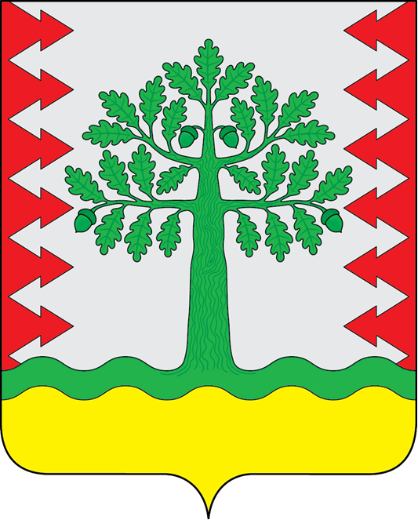

АДМИНИСТРАЦИЯ
(ИСПОЛНИТЕЛЬНО – РАСПОРЯДИТЕЛЬНЫЙ ОРГАН)

СЕЛЬСКОГО ПОСЕЛЕНИЯ

«Деревня Малая Песочня»

Кировского района Калужской области

ПОСТАНОВЛЕНИЕ

03 июля 2023 года № 45

О разработке проекта внесения изменений в Генеральный план муниципального образования «Сельское поселение «Деревня Малая Песочня» Кировского района в новой редакции

Руководствуясь ст. 24 Градостроительного кодекса Российской Федерации, Федеральным законом от 06.10.2003 131-ФЗ «Об общих принципах организации местного самоуправления в Российской Федерации», ст. 6 Устава муниципального образования «Сельское поселение «Деревня Малая Песочня», администрация сельского поселения «Деревня Малая Песочня»

ПОСТАНОВЛЯЕТ:
1. Разработать проект внесения изменений в Генеральный план муниципального образования «Сельское поселение «Деревня Малая Песочня» Кировского района в новой редакции.
2. Контроль за исполнением настоящего постановления оставляю за собой.
3 Настоящее постановление вступает в силу после официального опубликования и подлежит размещению на официальном сайте муниципального образования «Сельское поселение «Деревня Малая Песочня».

Глава администрации В.В. Сычев

